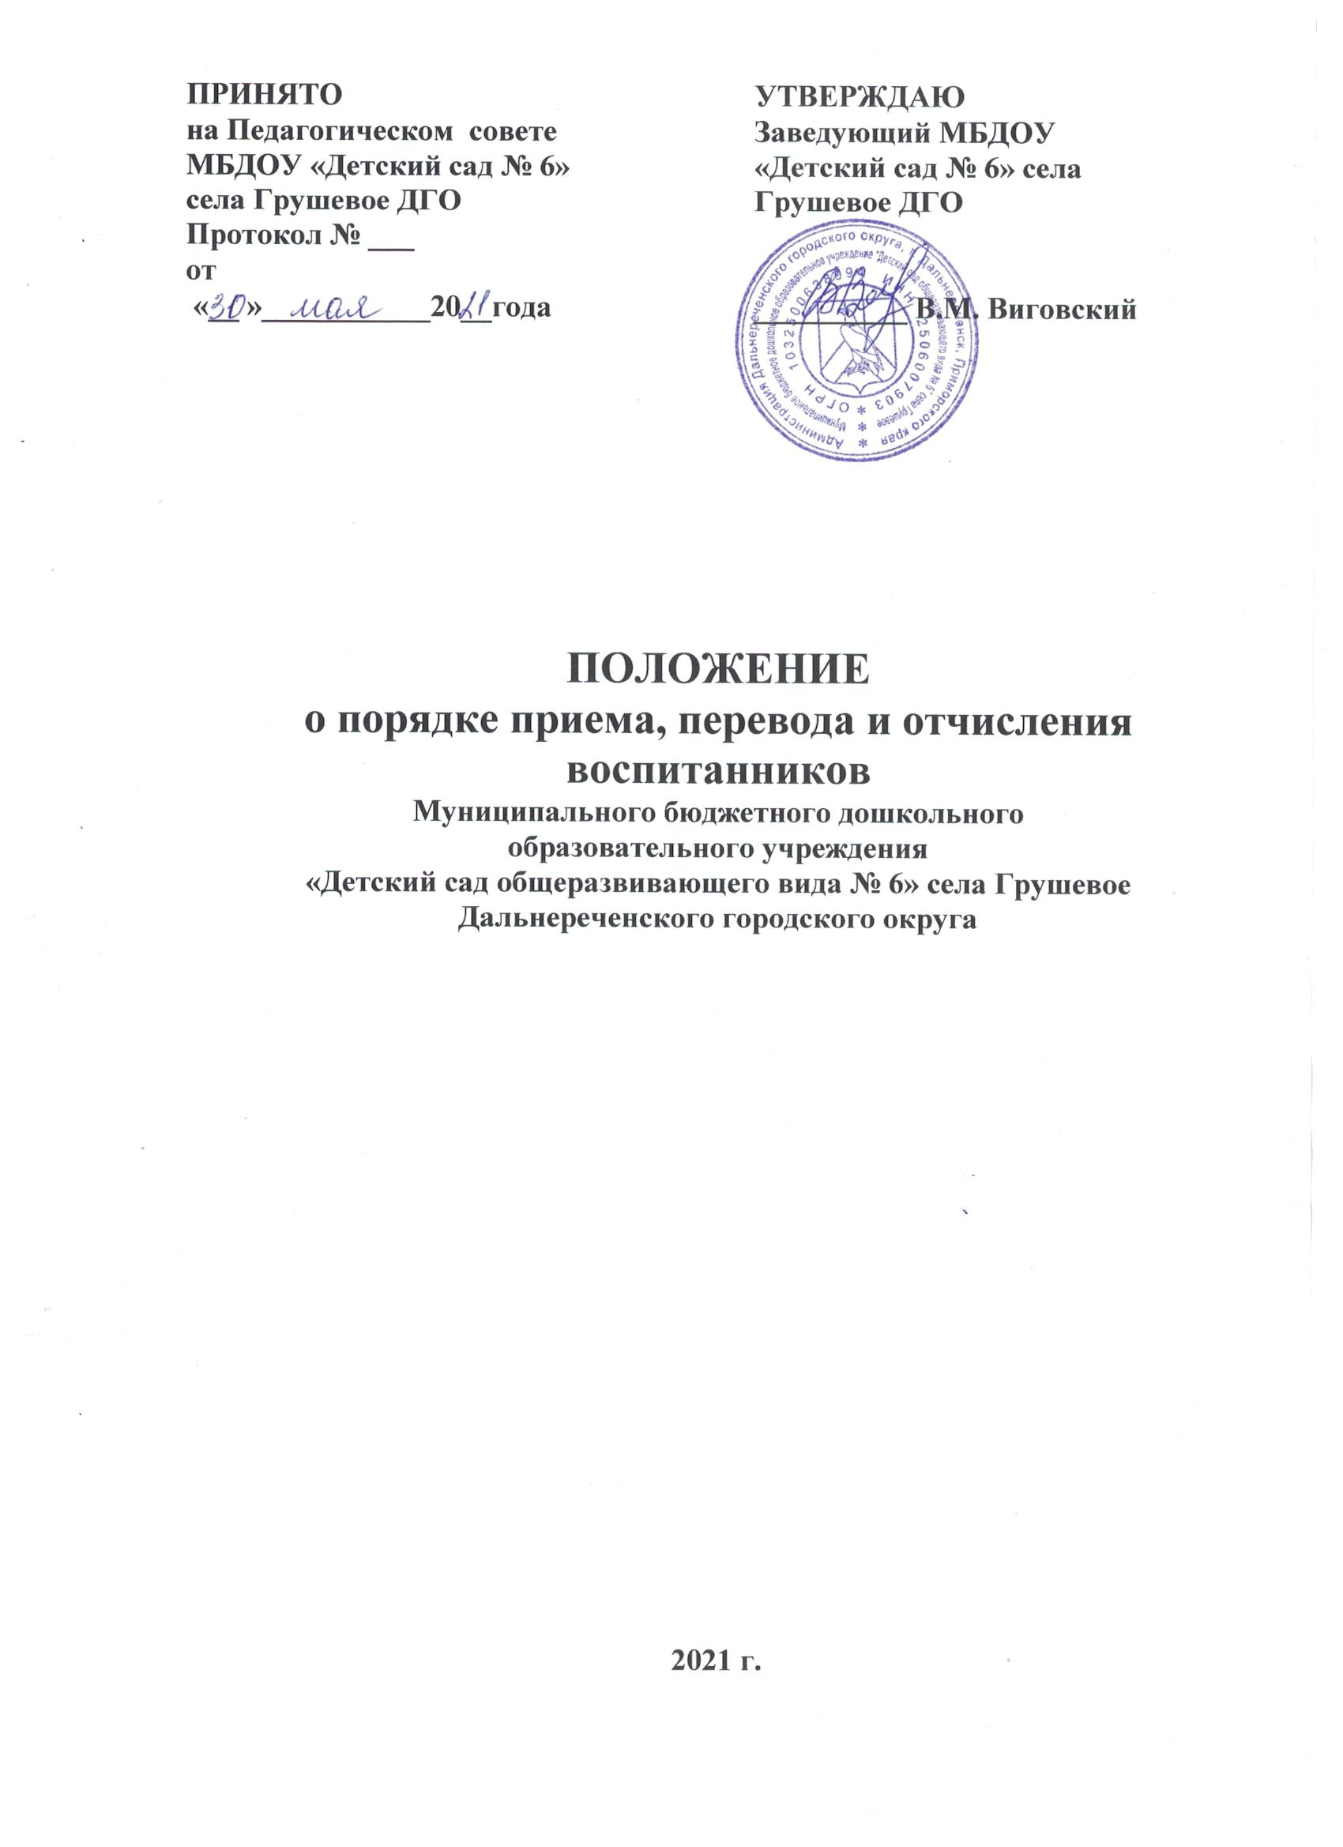

1.Общие положения
  - Настоящие правила приема на обучение в муниципальное бюджетное дошкольное образовательное учреждение «Детский сад общеразвивающего вида №6» села Грушевое Дальнереченского городского округа (далее - Правила) разработаны в соответствии с Федеральным законом от 29 декабря 2012 г. № 273-ФЭ «Об образовании в Российской Федерации», Порядком приема на обучение по образовательным программам дошкольного образования, утвержденным приказом Минобрнауки России от 15 мая 2020 г. № 236, Порядком и условиями осуществления перевода обучающихся из одной организации, осуществляющей образовательную деятельность по образовательным программам дошкольного образования, в другие организации, осуществляющие образовательную деятельность по образовательным программам соответствующих уровня и направленности, утвержденным приказом Минобрнауки России от 28 декабря 2015 г. № 1527 и Уставом муниципального бюджетного дошкольного образовательного учреждения «Детский сад общеразвивающего вида №6» села Грушевое Дальнереченского городского округа. Настоящие правила разработаны в целях обеспечения социальной защиты и поддержки детей дошкольного возраста и реализации права граждан на получение общедоступного и бесплатного дошкольного образования.
  - Правила определяют требования к процедуре и условиям зачисления граждан Российской Федерации (далее - ребенок, дети) в муниципальное бюджетное дошкольное образовательное учреждение «Детский сад общеразвивающего вида №6» села Грушевое Дальнереченского городского округа (далее - детский сад) для обучения по образовательным программам дошкольного образования.
  - Прием иностранных граждан и лиц без гражданства, в том числе из числа соотечественников за рубежом, беженцев и вынужденных переселенцев, за счет средств бюджетных ассигнований федерального бюджета, бюджетов субъектов РФ и местных бюджетов осуществляется в соответствии с международными договорами РФ. Федеральным законом от 29 декабря 2012 г, № 273-ФЭ «Об образовании в Российской Федерации»,
- Организация приема
  - Детский сад осуществляет прием всех детей в возрасте от 1 года до прекращения образовательных отношений. В приеме может быть отказано только по причине отсутствия свободных мест.
  - Детский сад обеспечивает прием детей, проживающих на территории, закрепленной распорядительным актом муниципального казенного учреждения «Управление образования» Дальнереченского городского округа (далее – управление образования).
  - Прием детей с ограниченными возможностями здоровья осуществляется на обучение по адаптированным программам с согласия родителей (законных представителей) на основании рекомендаций психолого-медико-педагогической комиссии.
  - До начала приема руководитель детского сада назначает лицо, ответственное за прием документов, и утверждает график приема заявлений и документов.
Лицо, ответственное за прием, до начала приема размещает на информационном стенде и на официальном сайте детского сада в сети Интернет: грушевое-дс6.дго-обр.рф
- распорядительный акт управления образования о закреплении муниципальных бюджетных дошкольных образовательных учреждений за конкретными территориями Дальнереченского городского округа;
- информацию о сроках приема документов, графике приема документов;
- форму заявления о приеме в дошкольное учреждение;
- настоящие Правила;
- иную дополнительную информацию по приему в дошкольное учреждении.
- Порядок приема детей, впервые зачисляемых в детский сад
  - Прием детей на обучение по образовательным программам дошкольного образования в период комплектования на новый учебный год осуществляется в соответствия со списками детей для зачисления в детский сад, предоставленными управлением образования, по личному заявлению родителя (законного представителя) ребенка.
  - Прием детей на обучение по образовательным программам дошкольного образования в течение учебного года на свободные места осуществляется в соответствия с направлением, выданным управлением образования, по личному заявлению родителя (законного представителя) ребенка.
В заявлении родителями (законными представителями) ребенка указываются следующие сведения;
а) фамилия, имя. отчество (последнее - при наличии) ребенка;
б) дата и место рождения ребенка;
в) реквизиты свидетельства о рождении ребенка;
г) адрес места жительства ребенка, его родителей (законных представителей);
д) фамилия, имя. отчество (последнее при наличии), контактные телефоны родителей (законных представителей) ребенка,
е) реквизиты документа, удостоверяющего личность родителя (законного представителя) ребёнка;
ж) реквизиты документа, подтверждающего установление опеки (при наличии);
з) адрес электронной почты, номер телефона (при наличии) родителей (законных представителей) ребенка;
и) О выборе языка образования, родного языка из числа языков народов Российской Федерации, в том числе русского языка как родного языка;
к) о потребности в обучении ребенка по адаптированной образовательной программе дошкольного образования и (или) в создании специальных условий для организации обучения и воспитания ребенка-инвалида в соответствии с индивидуальной программой реабилитации инвалида (при наличии);
л) о желаемой дате приема на обучение.
Форма заявления (приложение) размещается на информационном стенде и на официальном сайте детского сада в сети Интернет: грушевое-дс6.дго-обр.рф
Для приема в дошкольное учреждение родители (законные представители) предъявляют следующие документы:
- документ, удостоверяющий личность родителя (законного представителя) ребенка, либо документ, удостоверяющий личность иностранного гражданина или лица без гражданства в Российской Федерации;
- документ, подтверждающий установление опеки (при необходимости);
- документ психолого-медико-педагогической комиссии (при необходимости);
- документ, подтверждающий потребность в обучении в группе оздоровительной направленности (при необходимости).
Родители (законные представители) ребенка, являющиеся иностранными гражданами или лицами без гражданства, дополнительно предъявляют документ(-ы), удостоверяющий(е) личность ребенка и подтверждающий(е) законность представления прав ребенка, а также документ, подтверждающий право заявителя на пребывание в Российской Федерации. Иностранные граждане и лица без гражданства все документы представляют на русском языке или вместе с заверенным переводом на русский язык.
Для приема родители (законные представители) ребенка дополнительно предъявляют в детский сад:
- свидетельство о рождении ребенка (для родителей (законных представителей) ребенка - граждан Российской Федерации),
- свидетельство о регистрации ребенка по месту жительства или по месту пребывания на закрепленной территории или документ, содержащий сведения о месте пребывания, месте фактического проживания ребенка,
- медицинское заключение.
  - Дети с ограниченными возможностями здоровья принимаются на обучение по адаптированной образовательной программе дошкольного образования только с согласия родителей (законных представителей) ребенка и на основании психолого-медико-педагогической комиссии.
  - Копии предъявляемых при приеме документов хранятся в детском саду.
  - Документы, указанные в п. 3.2 настоящих правил предоставляются родителем (законным представителем):
- в период комплектования на новый учебный год – не позднее 1 августа текущего года;
- в течение года при направлении на свободные места – не позднее 30 календарных со дня выдачи направления.
  - Ребенок, родители (законные представители) которого не предоставили необходимые документы в соответствии с п. 3.2 в сроки, указанные в п. 3.6, остается на учете и направляется в детский сад после подтверждения родителем (законным представителем) нуждаемости в предоставлении места.
  - Лицо, ответственное за прием документов, при приеме заявления обязано ознакомиться с документом, удостоверяющим личность заявителя, для установления факта родственных отношений и полномочий законного представителя.
  - При приеме заявления лицо, ответственное за прием документов, знакомит родителей (законных представителей) с уставом детского сада, лицензией на право осуществления образовательной деятельности, образовательными программами, реализуемыми детским садом, локальными нормативными актами, регламентирующими организацию и осуществление образовательной деятельности, права и обязанности воспитанников, а также настоящими Правилами,
  - Факт ознакомления родителей (законных представителей) ребенка с документами, указанными в пункте 3.8, фиксируется в заявлении о приеме и заверяется личной подписью родителей (законных представителей) ребенка.
  - Подписью родителей (законных представителей) ребенка фиксируется также согласие на обработку их персональных данных и персональных данных ребенка в порядке, установленном законодательством РФ,
  - Лицо, ответственное за прием документов, осуществляет регистрацию заявления о приеме и копий документов в журнале регистрации заявлений о приеме. После регистрации родителю (законному представителю) ребенка выдается расписка, содержащая индивидуальный номер заявления и перечень предоставленных документов, заверенный подписью лица, ответственного за прием документов.
  - После приема документов, указанных в п. 3.2 настоящих правил, с родителями (законными представителями) детей заключается договор об образовании по образовательным программам дошкольного образования.
  - Зачисление ребенка в детский сад оформляется приказом руководителя в течение трех рабочих дней после заключения договора. Приказ в трехдневный срок после издания размещается на информационном стенде образовательной организации. На официальном сайте образовательной организации в сети интернет: грушевое-дс6.дго-обр.рф размещаются реквизиты распорядительного акта, наименование возрастной группы, число детей, зачисленных в указанную возрастную группу.
  - На каждого зачисленного в детский сад ребенка формируется личное дело, в котором хранятся все полученные при приеме документы.

4. Порядок приема детей, зачисляемых в детский сад в порядке перевода по инициативе родителей (законных представителей)
4.1. Прием детей на обучение по образовательным программам дошкольного образования в порядке перевода из другой образовательной организации на основании направления, полученного в управления образования по личному заявлению родителя (законного представителя) ребенка осуществляется при предъявлении оригинала документа, удостоверяющего личность родителя (законного представителя), либо оригинала документа, удостоверяющего личность иностранного гражданина и лица без гражданства в РФ в соответствии с законодательством РФ.
4.2. Для приема на обучение по образовательным программам дошкольного образования в порядке перевода из другой образовательной организации родитель (законный представитель) предоставляет личное дело обучающегося вместе с заявлением о приеме (Приложение) обучающегося в указанную организацию в порядке перевода из исходной организации и предъявлением оригинала документа, удостоверяющего личность родителя (законного представителя) обучающегося
4.2. Лицо, ответственное за прием документов, при приеме заявления обязано ознакомиться с документом, удостоверяющим личность заявителя, для установления факта родственных отношений и полномочий законного представителя.
4.3. При приеме заявления должностное лицо, ответственное за прием документов, знакомит родителей (законных представителей) с уставом детского сада, лицензией на право осуществления образовательной деятельности, образовательными программами, реализуемыми детским садом, локальными нормативными актами, регламентирующими организацию и осуществление образовательной деятельности, права и обязанности воспитанников, а также настоящими Правилами.
4.4. Факт ознакомления родителей (законных представителей) ребенка с документами, указанными в пункте 4.3, фиксируется в заявлении о приеме и заверяется личной подписью родителей (законных представителей) ребенка.
Подписью родителей (законных представителей) ребенка фиксируется также согласие на обработку их персональных данных и персональных данных ребенка в порядке, установленном законодательством РФ.
4.5. Лицо, ответственное за прием документов, проверяет личное дело на наличие документов, которые должны были быть предоставлены при приеме в исходную образовательную организацию, и осуществляет регистрацию заявления и личного дела в журнале регистрации заявлений о приеме. Родителям (законным представителям) выдается расписка, содержащая индивидуальный номер заявления и перечень предоставленных документов, заверенный подписью лица, ответственного за прием документов.
4.6. В случае отсутствия в личном деле документов, которые предусмотрены порядком приема на обучение по образовательным программам дошкольного образования, лицо, ответственное за прием документов, запрашивает недостающие документы у исходной образовательной организации в письменном виде. Запрос регистрируется в журнале исходящих документов, его копия хранится в личном деле обучающегося.
4.7. После приема заявления и личного дела заключается договор об образовании по образовательным программам дошкольного образования с родителями (законными представителями) ребенка.
4.8. Зачисление ребенка в детский сад оформляется приказом руководителя в течение трех рабочих дней после заключения договора. Приказ в трехдневный срок после издания размещается на информационном стенде образовательной организации. На официальном сайте образовательной организации в сети интернет грушевое-дс6.дго-обр.рф размещаются реквизиты распорядительного акта, наименование возрастной группы, число детей, зачисленных в указанную возрастную группу.
4.9. Принимающая организация при зачислении обучающегося, отчисленного из исходной организации, в течение двух рабочих дней с даты издания распорядительного акта о зачислении обучающегося в порядке перевода письменно уведомляет исходную организацию о номере и дате распорядительного акта о зачислении обучающегося в принимающую организацию.

5. Порядок приема детей, зачисляемых в детский сад в порядке перевода по решению учредителя

5.1. Прием детей на обучение по образовательным программам дошкольного образования в порядке перевода из другой образовательной организации по решению учредителя осуществляется в случаях:
- прекращения деятельности исходной образовательной организации;
- аннулирования лицензии исходной образовательной организации;
- приостановления действия лицензии исходной образовательной организации
5.2. Прием осуществляется на основании документов, предоставленных исходной образовательной организацией: списочного состава обучающихся, письменных согласий родителей (законных представителей), личных дел.
5.3. Лицо, ответственное за прием документов, принимает от исходной образовательной организации личные дела и письменные согласия родителей (законных представителей) в соответствии со списочным составом обучающихся по акту приема- передачи. При приеме каждое личное дело проверяется на наличие документов, которые должны были быть предоставлены при приеме в исходную образовательную организацию.
5.4. В случае отсутствия в личном деле документов, которые предусмотрены порядком приема на обучение по образовательным программам дошкольного образовании, согласия родителей (законных представителей) или отсутствия в списочном составе обучающихся лицо, ответственное за прием документов, делает соответствующую отметку в акте приема-передачи.
Лицо, ответственное за прием документов, готовит сопроводительное письмо к акту приема-передачи личных дел. Сопроводительное письмо к акту подписывает заведующий, оно регистрируется в журнале исходящих документов. Акт с примечаниями и сопроводительное письмо направляются в адрес исходной образовательной организации.
В случае, когда недостающие документы от исходной организации не получены, лицо, ответственное за прием, запрашивает недостающие документы у родителей (законных представителей). При отказе последних предоставить документы в личное дело обучающегося включается выписка из акта приема-передачи личных дел с перечнем недостающих документов и ссылкой на дату и номер сопроводительного письма.
5.5. С родителями (законными представителями) детей, согласившихся на зачисление в порядке перевода, заключается договор об образовании по образовательным программам дошкольного образования.
Подписью родителей (законных представителей) ребенка фиксируется согласие на обработку их персональных данных и персональных данных ребенка в порядке, установленном законодательством РФ.
5.6. Зачисление ребенка в детский сад оформляется приказом руководителя в течение грех рабочих дней после заключения договора. Лицо, ответственное за прием документов, размещает приказ о зачислении на информационном стенде и на официальном сайте детского сада в сети Интернет в трехдневный срок после издания.

6. Порядок и основания отчисления воспитанников

6.1, Образовательные отношения прекращаются в связи с отчислением обучающегося из детского сада:
1) в связи с получением образования (завершением обучения);
2) досрочно по основаниям, указанным в и. 6.2 правил приема на обучение, перевода и отчисления.
6.2. Образовательные отношения могут быть прекращены досрочно в следующих случаях:
1) но инициативе родителей (законных представителей) воспитанника, в том числе н случае перевода для продолжения освоения образовательной программы дошкольного образования в другую организацию, осуществляющую образовательную деятельность:
2) по обстоятельствам, не зависящим от воли родителей (законных представителей) воспитанника и организации, осуществляющей образовательную деятельность, в том числе в случае ликвидации организации, осуществляющей образовательную деятельность.
6.3 Досрочное прекращение образовательных отношений по инициативе родителей (законных представителей) воспитанника не влечет за собой возникновение каких-либо дополнительных, в том числе материальных, обязательств указанного воспитанника перед детским садом.
6.4 Основанием для прекращения образовательных отношений является приказ об отчислении воспитанника. Права и обязанности воспитанника, родителей (законных представителей), предусмотренные законодательством об образовании и локальными нормативными актами организации, осуществляющей образовательную деятельность, прекращаются с даты отчисления воспитанника из детского сада.
Приложение
Заведующему МБДОУ «Детский сад №6»
И.И.И
от _________________________________
____________________________________
ФИО заявителя
зарегистрированного по адресу ________
____________________________________
адрес места жительства или пребывания
документ, удостоверяющий личность:
____________________________________
серия ________ номер ________________
выдан ______________________________
дата
____________________________________
место выдачи
____________________________________
телефон ____________________________
адрес электронной почты _____________
____________________________________

ЗАЯВЛЕНИЕ

Прошу принять моего ребенка (сына, дочь, опекаемого) ___________________________________
___________________________________________________________ __________________
фамилия, имя, отчество (при наличии) дата рождения

свидетельство о рождении: серия______ номер ____________ выдано _____________________
__________________________________________________________________________________
дата и место выдачи
проживающего по адресу____________________________________________________________
Адрес фактического проживания
зарегистрированного по адресу _______________________________________________________
в МБДОУ _____________ группу ______________________________________ с _____________.
общеразвивающей, комбинированной, компенсирующей направленности)

Необходимый режим пребывания ребенка в дошкольном учреждении ______________________
(кратковременный, сокращенный, полный)
Язык образования __________________________
Родной язык из числа языков народов Российской Федерации, в том числе русский язык как родной язык _____________________________
Ребенок (сын, дочь, опекаемый)
нуждается / не нуждается (нужное подчеркнуть) в обучении по адаптированной образовательной программе дошкольного образования
нуждается / не нуждается (нужное подчеркнуть) в создании специальных условий для организации обучения и воспитания ребенка-инвалида в соответствии с индивидуальной программой реабилитации инвалида (при наличии)

Реквизиты документа, подтверждающего установление опеки (при наличии) ________________________
__________________________________________________________________________________________

___________________ ______________________ ________________________________
Дата Подпись Расшифровка

Согласие на обработку персональных данных.
Я, _______________________________________________________________________________,
(ФИО)
проживающий по адресу: ____________________________________________________________, паспорт серия _____№ ________ выдан ________________________________________________,
(кем и когда)
являюсь родителем (законным представителем) ребенка _________________________________.
Настоящим даю свое согласие на обработку ДЕТСКИЙ САД моих персональных данных и персональных данных моего ребенка __________________________________________________________________________________.
(ФИО)
Согласие распространяется на следующую информацию: фамилия, имя, отчество, год, месяц, день и место рождения, адрес, телефон, электронная почта, социальное, имущественное положение; фамилия, имя, отчество, дата рождения, адрес, реквизиты свидетельства о рождении моего ребенка.
Согласие на обработку персональных данных дается мною исключительно в целях ________________ПРОПИСАТЬ
Настоящее Согласие предоставляется на осуществление следующих действий в отношении персональных данных ребенка: сбор, систематизацию, накопление, хранение, уточнение (обновление, изменение), использование (только в указанных выше целях), распространение (в том числе передача), обезличивание, блокирование, уничтожение, а также осуществление любых иных действий с персональными данными в соответствии с действующим законодательством.
Обработка персональных данных осуществляется следующими способами:
- обработка персональных данных с использованием средств автоматизации;
- обработка персональных данных без использования средств автоматизации (неавтоматизированная обработка).
Настоящее согласие дается до истечения сроков хранения соответствующей информации или документов, содержащих указанную выше информацию, определяемых в соответствии с действующим законодательством Российской Федерации и нормативными документами ПРОПИСАТЬ, после чего может быть отозвано посредством направления мною письменного уведомления ПРОПИСАТЬ не менее чем за 1 (один) месяц до момента отзыва согласия.
Данное Согласие может быть отозвано в любой момент по моему письменному заявлению.
«___» _____________20__ г. _______________ ______________________
(подпись заявителя) (расшифровка подписи)

